Hellingsgraad van Beneden aan de Nieuwe Kaai tot beneden aan de vijver, 900m bergop!!
Totaal hoogtemeters per ronde : 44m
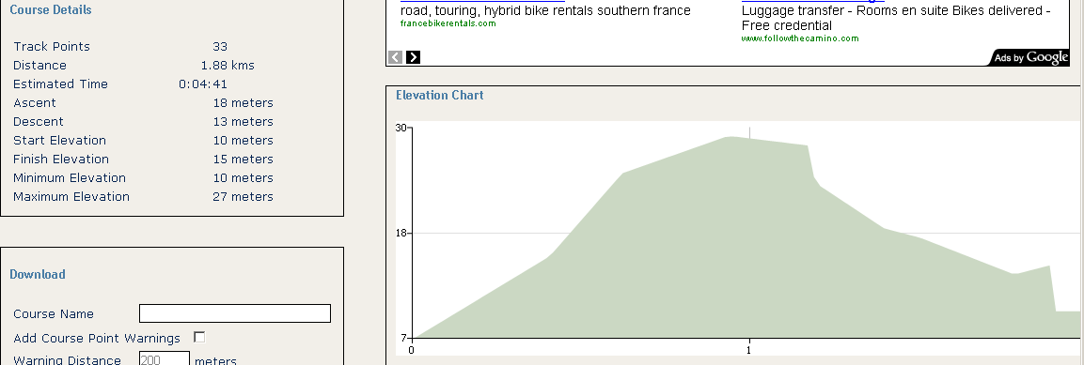
Hellingsgraad van beneden aan de vijver tot net voorbij het kruispunt Pamelsestraat, ongeveer 300m bergop!!
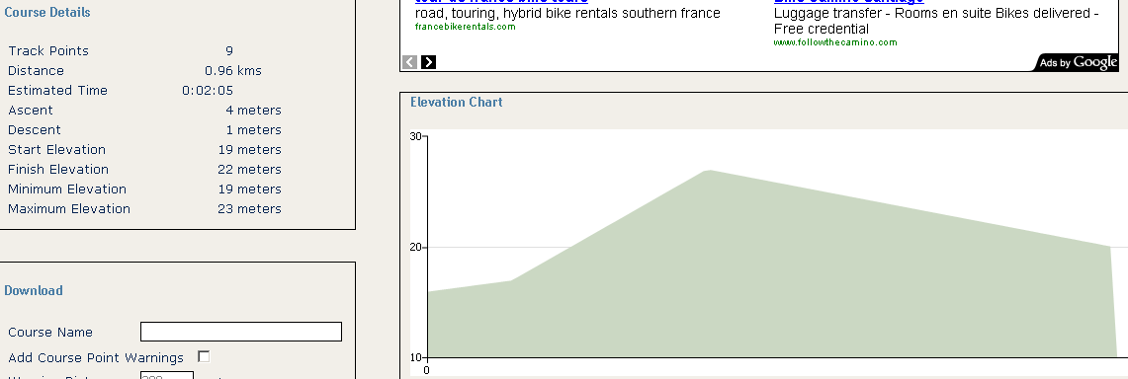
Het grillige verloop van één ronde te Liedekerke.
